1-Con el comando **npm init** se nos inicia una serie de preguntas en la terminal, el cual debemos responder como lo indica- se pone la **descripción y el autor**. Se nos crea el **package.json**

**2-** Después instalamos **Express** el cual es el **framework** de desarrollo para **Node.js** que vamos a utilizar para el proyecto y todo es star que vamos a utilizar.

Para instalar **Express** utilizamos el comando **npm i** **Express** se nos crea la siguiente versión **"express": "^4.19.2",**

**3-** Se crea un archivo el cual es **index.js** en este archivo llamamos **Express** con la siguiente línea de código **const express = require("express");**

Se llama la variable de esta forma **const app = express();**

Escuchar y levantar el servicio.

Con el comando **npm run dev** levantamos el proyecto

Esta descripcionse encuentra en el **package.json**

Cuando invocamos **“node index.js”**  estamos invocando este scrip, para después mostrarse en la consola indicando que el puerto esta corriento en el puerto 4.000

Este será nuestro primer punto de parada, de esta forma tenemos **nuestro express** habilitado en nuestro **back**

-Seguimos con la instalación de la siguiente librería la cual se llama **nodemon** esta librería, nos permite recargar automáticamente el servidor cada vez que se realice un cambio, cuando guardemos, automáticamente se actualiza.

Paramos el servidor con **ctrl c** y procedermos a su instalación, esta librería en una dependencia de desarrollo

Ejecutamos el comando la **D** nos indica que es una dependencia de desarrollo

Se visualiza en el **package.json**

Las dependencia de desarrollo nos indica que cuando el proyecto suba a producción no van a subir, solo se utilizan de forma local.

Debemos cambiar el scrip para poder que se ejecute la librería

**Vamos a instalar nuestra base de datos la cual será MongoDB**

Ejecutamos el link e ingresamos a la pagina de **MongoDB** nos loguemos con nuestro correo electrónico respondemos la encuesta y después ingresamos a la pantalla de inicio de **MongoDB**

Creamos un usuario y contraseña para realizar la conexión, toda esta configuración se realiza en el entorno **atlas**

Después nos dirigimos a **Database**

Y después en el botón **Conect**

Nos dirigimos al siguiente apartado

Compass es el motor de base de datos local y atlas es la plataforma en la nube.

Se descarga compass y se añade la siguiente url con el usuario y clave que indicamos

Copiamos la url de la nube en este sitio

Ahora debemos instalar el **ORM DE MONGO** conecta la base de datos con el **BACK**

Comando para instalar mongoose

Se visuaiza en **package.json**

Ahora se crea una carpeta llamada **config** y dentro de esta carpeta se crea una archivo llamado **db.js ,** en este archivo se va a realizar la conexión de la base de datos

Inportamos nuestro **ORM**

Se crea la siguiente función que tiene incluido un try katch

Se exporta para poder ser utilizada en cualquier otro lado

Debemos invocar esta función para podernos conectar a la base de datos

En **el index.js**

Importamos la función en la línea **2** y la invocamos en la línea **6**

Nos indica la conexión a la url y al puerto 4.000

Cargamos el proyecto de nuevo

Npm-Gestor de dependencias

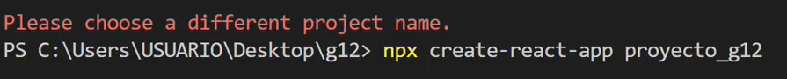

Comando para ingresar a la carpeta del proyecto

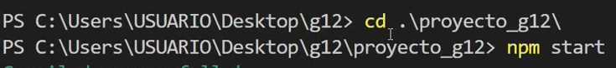

Estructura mas básica de react

Con la línea de código **npx créate_react_app backend_ADIIC**

Se descargan todos los paquetes que necesitamos para dar inicio al proyecto

Se debe ubicar la terminal en la carpeta que creamos, la cual se ubica con el comando **cd y el nombre de la carpeta a la que queremos acceder**

Y para levantar el proyecto lo hacemos con el comando **npm start**